Nom Et Prénom : Boussekra Med Lamine
Formation
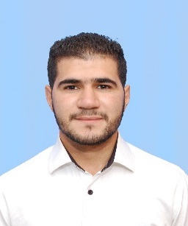
Age : 25 ans
Adress : Mansourah-Bourdj Bou Arerrij – Algeria
Email : szklame@gmail.com
Tel : +213674189544 / +213557833044
Situation Militaire : Acompli

- Diplome Technicien Supérieur En Maitenance Industeille En Construction Mécanique Et Sidérurgique
- INSFP De Bordj El Bahri-Alger : 09/2016 Au 02/2018.
- Formation Militaire :
- École polytechnique militaire 3 Mois.
- La 52ème brigade du missile sol-air de moyenne portée 9 Mois.
- Expérience Professional :
- SPA Condor Electronique (Unité D’injection Plastique) :
- Agent Maintenance : 03/09/2017 Au 28/02/2018
- Sarl Grafil :
- Agent Maintenance : 19/06/2019 Au 17/09/2019
Compétence

- Programmation :
- Step Cet.
- Langage Graphe Cet.
- Langage Lader
- Logiciel Et Outil :
- Pack Office (Word-Excel-Power Point)
- Navigateur Web
- Win CC
- Fluide Sim
- QElectotech
- Zélio
- Prezi
- Lire et création des schémas d’installation électrique et mécanique hydraulique et pneumatique.
- Une bonne connaissance dans le domaine soudage (Arc-Shalimau).
- Une bonne connaissance de conduit avec un permis catégorie B de puis 2014.
Les langues

